中国港航股指周报（7月16日—7月20日）
一、CPSI走势
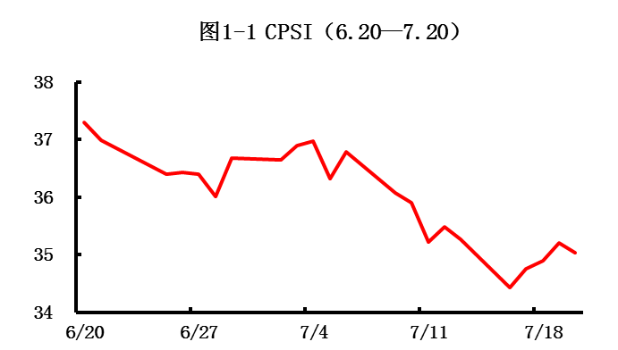
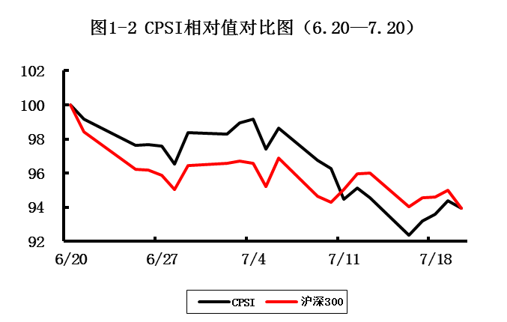
CPSI 7月20日收于35.0点，当期（7月16日—7月20日）指数均值为34.9点，与上期（7月9日—7月13日）35.6点，降幅2.4%，输于大盘1.2个百分点。
二、CSSI走势
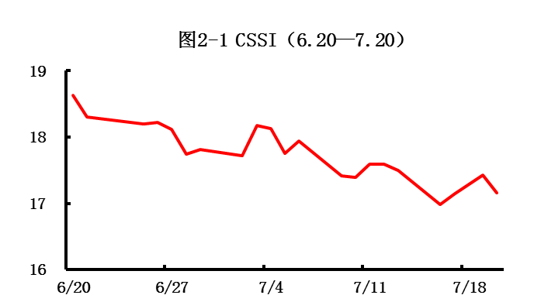
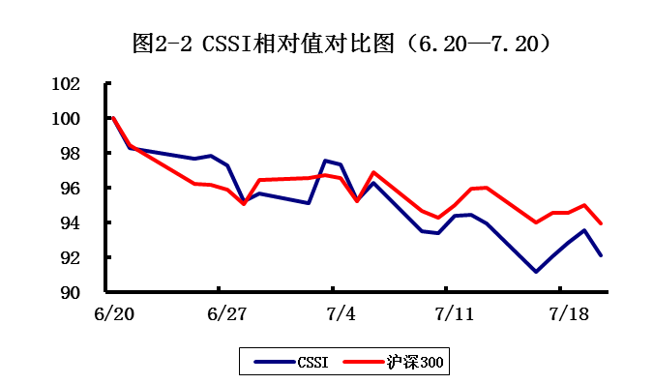
CSSI 7月20日收于17.2点，当期（7月16日—7月20日）指数均值为17.2点，与上期（7月9日—7月13日）17.6点相比，降幅1.7%，输于大盘0.9个百分点。
波罗的海干散货运价指数（BDI）连日下跌，7月20日收于1037点，较上周五下跌6.6%，波罗的海原油运价指数（BDTI）跌中有涨，7月20日收于624点，较上周五下跌0.8%。中国出口集装箱运输指数（CCFI）7月20日收于1307.18点，较上周下跌0.5%。

